ADHESION AU C. A. Goncelin Cyclotourisme –LICENCE 2020
Incluant licence et assurance FFCT valable du 01/01/2020 au 31/12/2020

Désignation | 1er Adulte |  |  |  | 2ème Adulte (licence famille) |  |  |  | Jeune < 25 ans à 01/01/20
Nom
Prénom
Né le
Adresse
Ville
Code Postal
Né où
Téléphones
Mail
Licence Vélo | BALLADE | RANDO |  | SPORT | BALLADE | RANDO |  | SPORT | BALLADE | RANDO |  | SPORT
VAE | OUI |  | NON |  | OUI |  | NON |  | OUI |  | NON
Pour licence Vélo et VAE – Barrez les cases inutiles
Article | Tarif Unitaire | Nbre | Prix total
A - Adhésion club CAG-Cyclo 1 par personne obligatoire | 25,00 € | ➔ …… | ➔ …..….. €
B₁ - Licence individuelle FFCT moins de 25 ans au 1/1/2020 | 12,00 € | ➔ …… | ➔ …….... €
B₂ - Licence individuelle FFCT Adulte ou famille 1er adulte | 28,50 € | ➔ …… | ➔ …..….. €
B₃ - Licence famille 2ème adulte | 13,00 € | ➔ …… | ➔ …….... €
B₄ - Licence famille jeunes de moins de 25 ans au 1/1/2020 | 6,50 € | ➔ …… | ➔ …..….. €
C – Assurance « MINI BRAQUET » quel que soit l’âge | 14,50 € | ➔ …… | ➔ …..….. €
D – Assurance « PETIT BRAQUET » quel que soit l’âge | 16,50 € | ➔ …… | ➔ …..….. €
E – Assurance « GRAND BRAQUET » quel que soit l’âge | 64,50 € | ➔ …… | ➔ …….... €
F/- Revue mensuelle FFCT « Cyclotourisme » (11 n° / an) | //////////////////////// | /////////////
La revue est optionnelle Ancien licencié | 25,00 € | ➔ …… | ➔ …..….. €
Nouveau licencié 2020 | 20,00 € | ➔ …… | ➔ …….... €
TOTAL À PAYER | //////////////////////// | ///////////// | ➔ …..….. €
Une adhésion licence pour un individu comprend obligatoirement au minimum : une adhésion club (A) + une licence FFCT (B₁ ou B₂ selon) + une assurance C, D ou E au choix. Pour un couple : 2 adhésions + 1 licence B₂ + 1 licence B₃ + 2 assurances (C, D ou E)

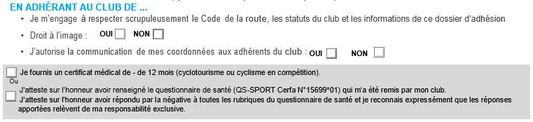
A adresser à : Martine PEYSSON, 4, impasse Bellevue 38570 GONCELIN
Pièces à joindre : Chèque à l’ordre de C.A. Goncelin. CYCLO
Certificat médical de non contre-indication au cyclotourisme pour les licences Rando et sportive => obligatoire : pour les nouveaux adhérents.
Date : Signature :

